Информатика 17гр.
9.04.20г
Тема: Работа с функциями в ЭТ. Работа с абсолютными и относительными ссылками
Домашнее задание
Придумать таблицу, в которой для расчета необходимо применить именно относительный, абсолютный и смешанный адрес клетки. Таблица должна содержать не менее трех столбцов и пяти строк.

10.04.20г
Тема: Использование электронной таблицы для выполнения учебных заданий из различных предметных областей
Задание. Выполнить указанные ниже действия
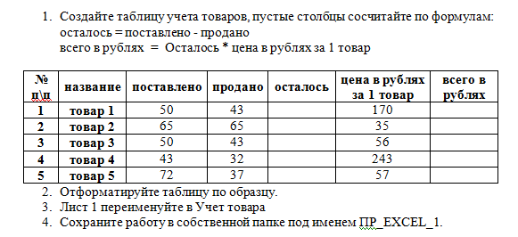
15.04.20г
Тема: Использование электронной таблицы для выполнения учебных заданий из различных предметных областей.

Задание 1. Создать таблицу расчета реализации продукции.
- Запустите программу Excel.
- Дважды щелкните на ярлычке чистого рабочего листа и дайте ему название Таблица.
- Оформите таблицу так как представлено на (Рис1.) :
 | A | B | C |  | D | E | F
1 | Данные по реализации продукции ОАО «Карандаш»
2 | Наименование товара | Предприятие |  | Дата приобретения | Количество  (шт.) | Цена за ед.  (руб.) | Стоимость  (руб.)
3 | Тетрадь общая | Школа№1 |  | 18.12.01 | 56 | 6,50 р. | Формула
4 | Тетрадь 12 лист | ЧИП «Эль» |  | 01.03.02 | 100 | 1,50 р. | Формула
5 | Альбом д/рисования | Школа изобразительных искусств |  | 14.02.02 | 70 | 9,20 р. | Формула
… |  |  |  |  |  |  | Формула
14 |  |  |  |  |  |  | Формула
15 |  |  |  |  |  |  | Формула
16 | ИТОГО |  |  |  | Σ | Σ | Σ
Рис. 1 Исходные данные таблицы
- При оформлении таблицы необходимо использовать панель инструментов Форматирование.
- При вводе Даты приобретения активизируйте Формат – Ячейки. Выберите формат Дата и выберите вид вводимой даты.
- Аналогично произведите ввод данных по ценам, в данном случае формат – Денежный.
- В ячейку F3 в Строке формул введите формулу расчета Стоимости: D3*E3.
- Скопируйте данную формулу в следующие ячейки: активизируйте ячейку F3 и с помощью маркера протяните до окончания таблицы.
- Для подсчета последней строки Итого, в ячейке D16 выполните команду Автосуммирование на панели инструментов Стандартная.
- После заполнения всей таблицы выделите ее и на панели инструментов Форматирование активизируйте кнопку Границы. Данная команда позволит вывести сетку таблицы, при распечатке документа.
- Выделите всю таблицу, при помощи контекстного меню скопируйте ее и вставьте в следующий пустой Лист
- Переименуйте лист Таблица 2.
В данной таблице необходимо произвести сортировку данных в алфавитном порядке, для этого: выделите первый столбец Наименование товара и на панели инструментов Форматирование выберите кнопку Сортировка по возрастанию, список товаров будет
16.04.20г
Тема: Системы управления базами данных (СУБД). Возможности СУБД. Основные элементы БД.
Домашнее задание:
Задания
- Составьте реляционную модель собственной записной книжки, в которой хранятся сведения о ваших друзьях и знакомых.
- Составьте реляционную модель табеля успеваемости учеников вашего класса.
- Создайте на листе бумаги базу данных, которая описывала бы административное устройство какого-либо предприятия или фирмы. Какую модель базы данных лучше применить в этом случае?
- Создайте на листе бумаги базу данных, которая описывала бы любую административную структуру.
17.04.20г
Тема: Режимы работы. Структура данных. Типы данных. Ввод и редактирование записей. Сортировка и поиск записей. Виды и способы организации запросов. Создание форм и отчетов.
Выполнение практического задания
Разработайте базу данных для объекта «Водохранилища».
Средняя глубина Камского водохранилища — 6,5 м. Объем Рыбинского водохранилища — 25 куб.км. Напор Цимлянского водохранилища — 26 м. Площадь Братского водохранилища — 5380 кв. км. Средняя глубина Куйбышевского водохранилища — 10,4 м. Объем Цимлянского водохранилища — 24 куб. км. Площадь Рыбинского водохранилища — 4650 кв. км. Объем Братского водохранилища — 180 куб. км. Площадь Камского водохранилища — 1700 кв.км. Напор Куйбышевского водохранилища — 28 м. Средняя глубина Цимлянского водохранилища — 9,2 м. Напор Камского водохранилища— 21 м. Площадь Куйбышевского водохранилища — 5000 кв. км. Напор Рыбинского водохранилища — 25 м. Средняя глубина Братского водохранилища — 34 м. Объем Куйбышевского водохранилища — 52 куб. км. Средняя глубина Рыбинского водохранилища — 5,5 м. Объем Камского водохранилища — 11 куб. км. Напор Братского водохранилища — 104 м. Площадь Цимлянского водохранилища — 2600 кв. км.

22.04.20г
Тема: Работа в СУБД MS Access. Создание таблиц, форм.
Задание. Создать автоформу в столбец по таблице «Поставщики»
Порядок работы
1. Откройте программу СУБД Microsoft Access и откройте свою созданную базу данных.
2. Выберите объект базы — Формы. Нажмите кнопку Создать, в открывшемся окне Новая форма выберите вид формы: «Автоформа: в столбец»; в качестве источника данных укажите таблицу «Поставщики» (рис. 20.1). Сохраните созданную форму с именем «Поставщики».
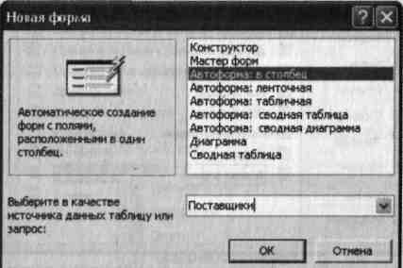
Рис. 20.1. Создание автоформы таблицы «Поставщики»
3. Введите две новые записи с использованием формы «Поставщики».
4. Сохраните созданную форму.
Задание 20.2. Создать форму с помощью Мастера форм на основе таблицы «Товары»
Порядок работы
1. Для создания формы Мастером форм выберите объект базы — Формы. Нажмите кнопку Создать, в открывшемся окне Новая форма выберите способ создания формы — «Мастер форм»; в качестве источника данных укажите таблицу «Товары».
2. Выберите:
— поля — Код Товара, Описание товара, Код поставщика (рис. 20.2) (для выбора полей используйте кнопки Выбор одного поля между окнами выбора);
— внешний вид формы — в один столбец;
— стиль — официальный;

23.04.20г
Тема: Создание запросов и отчетов
Задание: Групповое задание
Провести социологический опрос среди своих сверстников и создать базу данных «Мир подростка», включив поля: фамилия, имя, дата рождения. Включить поля, характеризующие увлечения: музыка (поп, рок, классика и т.п.); спорт (футбол, волейбол, роликовые коньки и т.п.); вредные привычки (курение, азартные игры, алкоголь, нецензурные выражения и т.п.)
Включить поля, характеризующие отношение к учебе: любимые предметы; нелюбимые предметы; причины проблем на уроках (сложность, нет учебника, запущенные знания и т.п.); проблемы в жизни (здоровье, родители, психологическое окружение и т.п.)
На основе собранных данных провести исследования:
- мир увлечений;
- проблемы в школе;
- проблемы в жизни.

24.04.20г
Тема: Типы графических изображений.
Вопросы:
- Перечислите все виды графики
- Какая графика устарела и практически не используется на сегодняшний день?
- В чем преимущества растровой графики?
- В чем недостатки растровой графики?
- В чем преимущества векторной графики?
- В чем недостатки векторной графики?
- Какая графика используется при создании компьютерных игр?
29.04.20г
Тема: Обзор программ компьютерной графики.
Вопросы:
- Что такое компьютерная графика?
- Классификация компьютерной графики
30.04.20г
Тема: Представление о мультимедиа и презентационном оборудование.
Вопросы:
- Что такое мультимедиа?
- Какие устройства компьютера называют мультимедийными?
- Что такое мультимедийные презентации? Где их применяют?
- С помощью каких программ можно создать мультимедийную презентацию?
- Какие основные этапы создания презентации?

